Evaluation
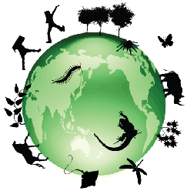
Name:
Vorname:
••••••••••••••••••••••••••••••••••••••••••••••••••••••

Frage 1:
Was ist Biodiversität?

............................................................................................................................................................................................................................................................................................................................................................................................................................................................................................................................................................................................................................................................................................................................................................................................................................................
Beobachte sorgfältig das folgende Bild.
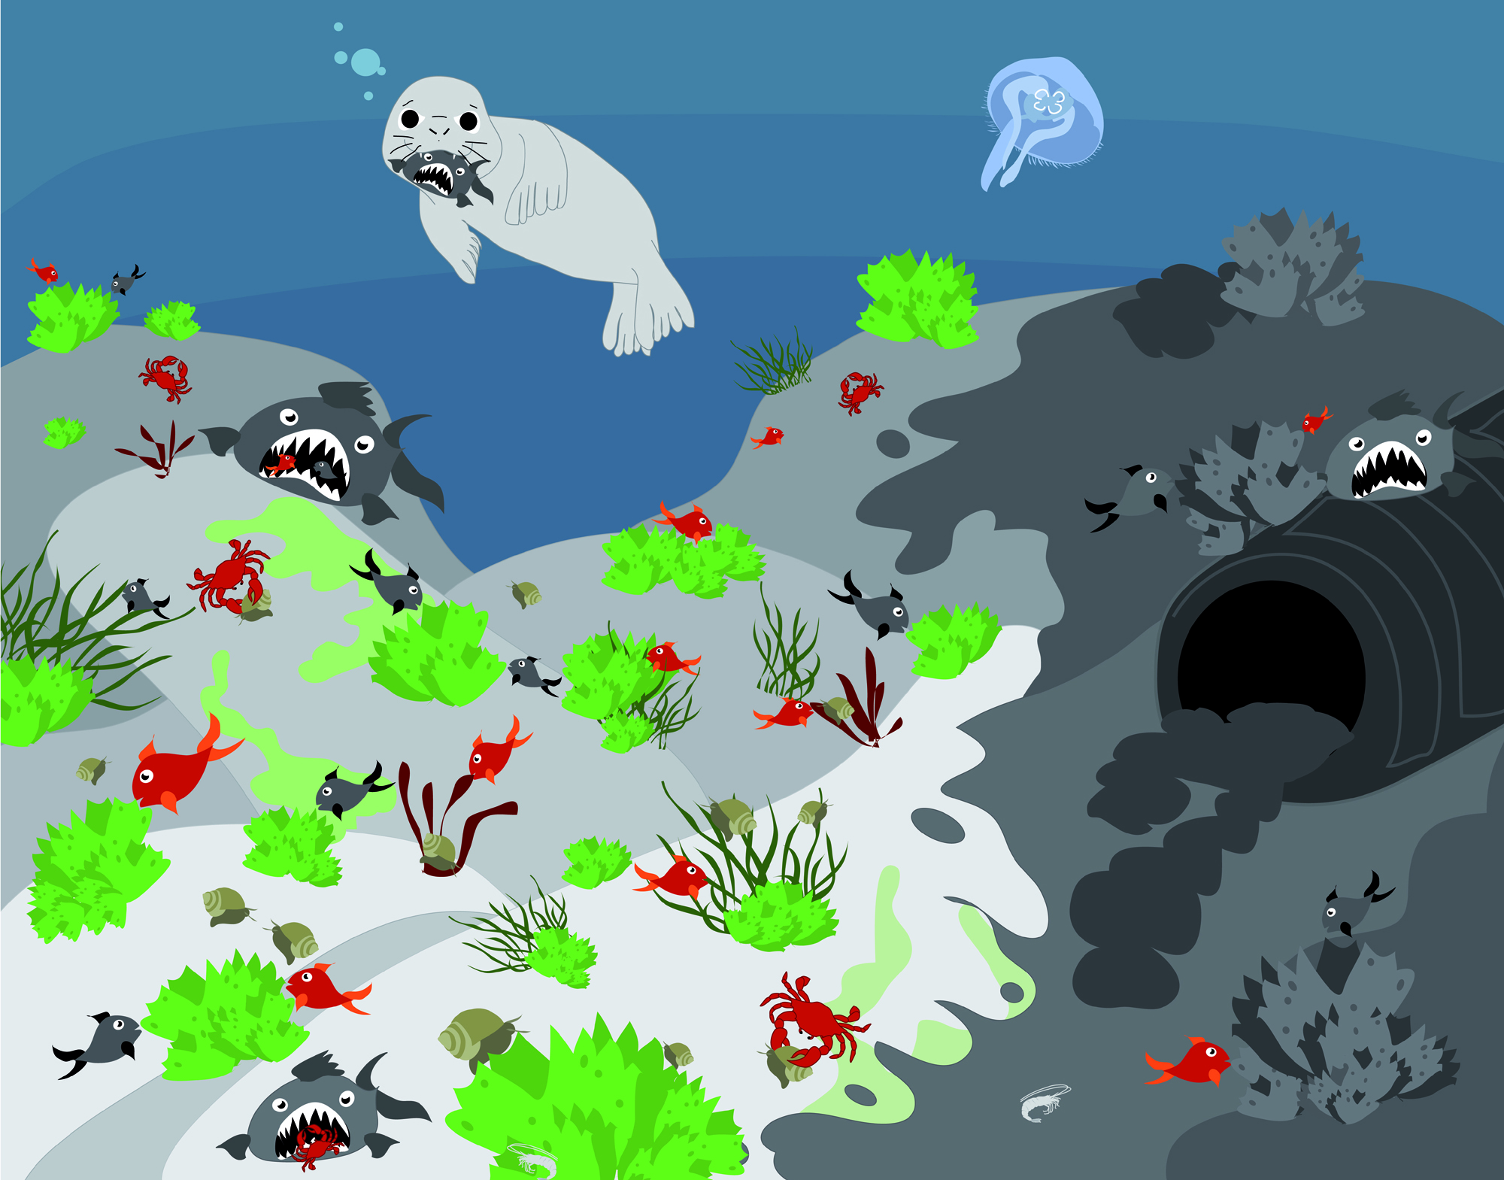
Frage 2:
Mache eine Inventur der Biodiversität auf diesem Bild.
...............................................................................................  ...............................................................................................  ...............................................................................................  ...............................................................................................  ...............................................................................................  ...............................................................................................  ...............................................................................................  ...............................................................................................  ...............................................................................................  ...............................................................................................  ............................................................................................... | ...............................................................................................  ...............................................................................................  ...............................................................................................  ...............................................................................................  ...............................................................................................  ...............................................................................................  ...............................................................................................  ...............................................................................................  ...............................................................................................  ...............................................................................................  ...............................................................................................

Nenne eines der beobachteten Tiere:

............................................................................................................................................................................................................
Nenne eine der beobachteten Pflanzen oder Grünalgen:

............................................................................................................................................................................................................

Frage 3:
Was ist deiner Meinung nach das Habitat dieser Lebewesen? Welche Indizien sprechen dafür?

............................................................................................................................................................................................................................................................................................................................................................................................................................................................................................................................................................................................................................................................................................................................................................................................................................................
......................................................................................................................................................................................................................................................................................................................................................................................................................
Frage 4:
Beobachte die Körper der Tiere auf dem Bild und kreuze anschließend für jedes Tier die Merkmale an, die es deiner Meinung nach besitzt.
Merkmale:  Tiere: | 1  Augen und ein Mund (ein Kopf) | 2  Ein Außenskelett mit Gelenken | 3  Ein Innenskelett mit Wirbeln | 4  Vier Beine mit Fingern/Zehen + ein Fell oder Haare | 5  Gliedmaßen, die wie Flossen aussehen  + Schuppen | 6  10 Beine und ein Körper, der mit etwas Hartem bedeckt ist


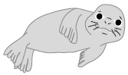


Frage 5:
Nimm diese Tabelle zu Hilfe und kreise zusammengehörende Tiergruppen ein, d. h. Tiere mit einem oder mehreren gemeinsamen Merkmalen (diese Kreise können sich überschneiden). Schreibe an jeden Kreis die Nummer des Merkmals, das durch den Kreis dargestellt wird.



Bonusfrage: Wer ist der nächste Verwandte des kleinen roten Fisches: der Krebs, der Seehund oder der große graue Fisch mit den spitzen Zähnen? Erkläre.

...........................................................................................................................................................................................................
Frage 6:
Beobachte erneut das Bild und versuche herauszubekommen, wer von wem gefressen wird. Verbinde die Tiere im nachfolgenden Bild mit Pfeilen, so dass das Nahrungsnetz erkennbar wird. Beispiel:
 bedeutet „Die Alge wird von der Strandschnecke gefressen“.
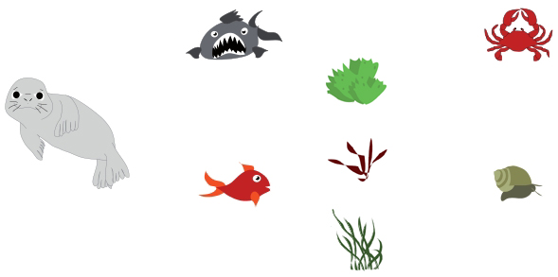
Frage 7:
Was für Veränderungen verursacht der Mensch in diesem Ökosystem?

............................................................................................................................................................................................................................................................................................................................................................................................................................................................................................................................................................................................................................................................................................................................................................................................................................................
Bonusfrage: Der große graue Fisch mit spitzen Zähnen frisst kleine Fische (rote und graue). Was wird bei den kleinen Fischen nach einigen Generationen zu beobachten sein? Umkreise die richtige Antwort:
A - Die kleinen roten Fische werden in der Mehrzahl sein.
B - Die kleinen grauen Fische werden in der Mehrzahl sein.
C - Es wird genau so viele kleine rote Fische wie kleine graue Fische geben.
Erkläre, weshalb du der Meinung bist, dass diese Antwort die richtige ist:

............................................................................................................................................................................................................................................................................................................................................................................................................................................................................................................................................................................................................................................................................................................................................................................................................................................

